

МИНИСТЕРСТВО НАУКИ И ВЫСШЕГО ОБРАЗОВАНИЯ РОССИЙСКОЙ ФЕДЕРАЦИИ

Федеральное государственное бюджетное образовательное учреждение

высшего образования

**"МИРЭА - Российский технологический университет"**

**РТУ МИРЭА**



Институт информационных технологий (ИТ)

Кафедра Общей информатики

#### 

**ОТЧЕТ**

**ПО ПРАКТИЧЕСКОЙ РАБОТЕ №6 :**

Реализация заданной логической функци от

четырех переменных на дешифраторах 4-16, 3-8 и 2-4

**по дисциплине**

**«**ИНФОРМАТИКА**»**

|  |  |
| --- | --- |
| Выполнил студент группы ИНБО-15-20 | Ло Ван Хунг |
|  |  |
| Принял  Старший преподаватель | Шагалин Я.В |
|  |  |
|  |

|  |  |  |
| --- | --- | --- |
| Практическая | «__»_______2020 г. |  |
| работа выполнена |  |
| «Зачтено» | «__» 2020 г. |  |

Москва 2020

**Содержание**

1.Постановка задачи и персональный вариант 3

2.Восстановленная таблица истинности 4

3.Схемы, реализующие логическую функцию на дешифраторах требуемыми способами (должны быть приведены фотографии экрана, на которых видны: группа, ФИО студента, индикаторы исходных данных, разработанные схемы с подключением к устройству проверки, а также положительный результат проверки). 5

ВЫВОДЫ 10

СПИСОК ИНФОРМАЦИОННЫХ ИСТОЧНИКОВ 11

1. **Постановка задачи и персональный вариант**

Логическая функция от четырех переменных задана в 16-теричной векторной форме. Восстановить таблицу истинности. По таблице истинности реализовать в лабораторном комплексе логическую функцию на дешифраторах тремя способами: 1. Используя дешифратор 4-16 и одну дополнительную схему «или». 2. Используя два дешифратора 3-8 и необходимую дополнительную логику. 3. Используя пять дешифраторов 2-4 и одну дополнительную схему «или». Протестировать работу схем и убедиться в их правильности. Подготовить отчет о проделанной работе и защитить ее. Персональный вариант: 1E81A

1. **Восстановленная таблица истинности**

F(a,b,c,d) = D56E16

Преобразуем ее в двоичную запись: 1101 0101 0110 11102 – получили столбец значений логической функции, который необходим для восстановления полной таблицы истинности (см. табл.1).

Таблица 1: Таблица истинности для F

|  |  |  |  |  |  |
| --- | --- | --- | --- | --- | --- |
| a | b | c | d | F |  |
| 0 | 0 | 0 | 0 | 1 | D |
| 0 | 0 | 0 | 1 | 1 |
| 0 | 0 | 1 | 0 | 0 |
| 0 | 0 | 1 | 1 | 1 |
| 0 | 1 | 0 | 0 | 0 | 5 |
| 0 | 1 | 0 | 1 | 1 |
| 0 | 1 | 1 | 0 | 0 |
| 0 | 1 | 1 | 1 | 1 |
| 1 | 0 | 0 | 0 | 0 | 6 |
| 1 | 0 | 0 | 1 | 1 |
| 1 | 0 | 1 | 0 | 1 |
| 1 | 0 | 1 | 1 | 0 |
| 1 | 1 | 0 | 0 | 1 | E |
| 1 | 1 | 0 | 1 | 1 |
| 1 | 1 | 1 | 0 | 1 |
| 1 | 1 | 1 | 1 | 0 |

1. **Схемы, реализующие логическую функцию на дешифраторах требуемыми способами (должны быть приведены фотографии экрана, на которых видны: группа, ФИО студента, индикаторы исходных данных, разработанные схемы с подключением к устройству проверки, а также положительный результат проверки).**

Реализуем функцию, используя дешифратор 4-16 и одну дополнительную схему «или». Количество выходов дешифратора соответствует количеству значений логической функции, поэтому требуется только один такой дешифратор. Подадим значения переменных функции на адресные входы дешифратора: младшую переменную «d» - на младший адресный вход, старшую переменную «a» - на старший адресный вход, прочие переменные –аналогично (на схеме далее переменные подаются на адресные входы дешифратора при помощи шины). В процессе работы на выходах дешифратора (с нулевого по пятнадцатый) будут последовательно возникать единичные значения в соответствии с поступающей на адресные входы комбинацией значений переменных. Выберем лишь те выходы дешифратора, номера которых совпадают с номерами наборов значений переменных, на которых функция равна единице. Объединим эти выходы дешифратора через «или» и получим требуемую реализацию (рис.1). Сразу после добавления дешифратора на рабочую область необходимо настроить ему некоторые свойства: – «выбирающие биты» (адресные входы) установить равными 4; – «три состояния» — нет; – «на отключенном выходе» — установить равным 0; – «разрешающий вход» — нет.

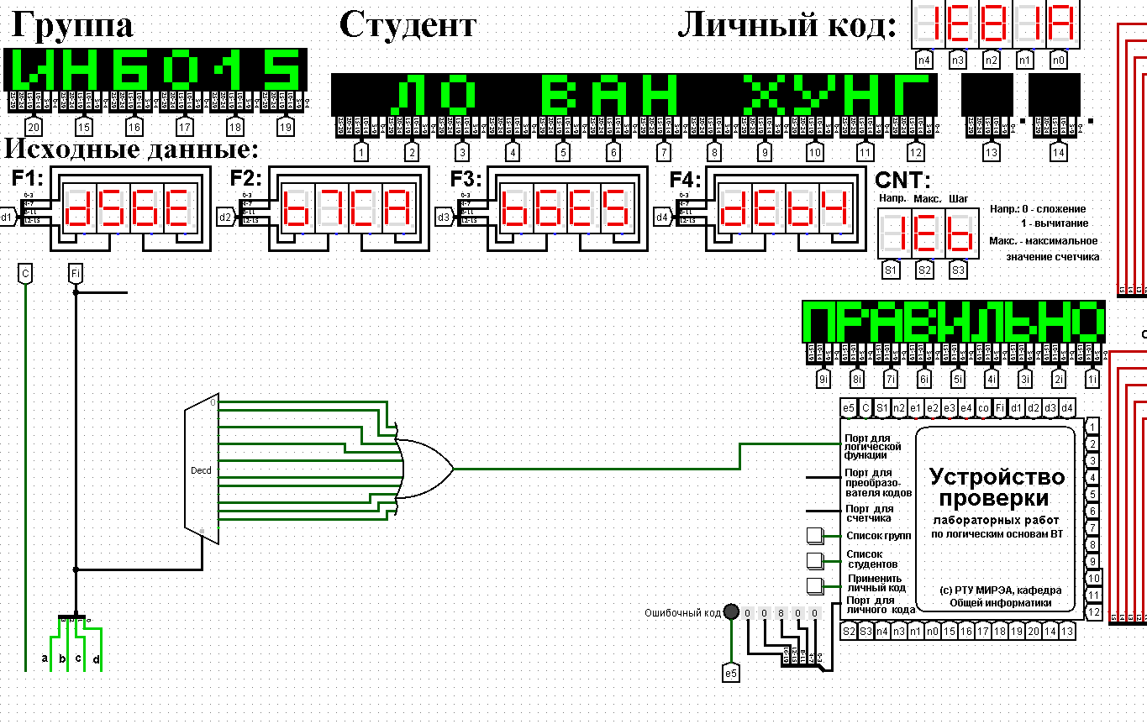

Рис. 1 Тестирование схемы, реализующей логическую функцию на

дешифраторе 4-16 Реализуем функцию, используя дешифраторы 3-8 и необходимую дополнительную логику. Количество выходов у дешифратора 3-8 в два раза меньше количества значений логической функции, поэтому нам потребуется разместить на рабочей области лабораторного комплекса два дешифратора 3-8. Также следует обратить внимание, что количество адресных входов дешифратора меньше, чем количество переменных функции. Поэтому подадим значения трех младших переменных функции на адресные входы обоих дешифраторов: младшую переменную «d» — на младший адресный вход, старшую переменную «b» — на старший адресный вход, переменную «с» — аналогично (на схеме далее переменные подаются на адресные входы дешифраторов при помощи разветвителя и шины). Переменная «а» используется для управления дешифраторами. Когда «а» равна нулю, то должен работать первый дешифратор - он отвечает за первую половину таблицы истинности. Когда «а» равна единице, то должен работать второй дешифратор — он отвечает за вторую половину таблицы истинности. Чтобы это реализовать, переменная «а» должна подаваться на разрешающий вход первого дешифратора через инверсию, а на вход второго — без инверсии. Для большей наглядности проиллюстрируем сказанное выше рисунком 2.

|  |  |  |  |  |
| --- | --- | --- | --- | --- |
| a | b | c | d | F |
| 0 | 0 | 0 | 0 | 1 |
| 0 | 0 | 0 | 1 | 1 |
| 0 | 0 | 1 | 0 | 0 |
| 0 | 0 | 1 | 1 | 1 |
| 0 | 1 | 0 | 0 | 0 |
| 0 | 1 | 0 | 1 | 1 |
| 0 | 1 | 1 | 0 | 0 |
| 0 | 1 | 1 | 1 | 1 |
| 1 | 0 | 0 | 0 | 0 |
| 1 | 0 | 0 | 1 | 1 |
| 1 | 0 | 1 | 0 | 1 |
| 1 | 0 | 1 | 1 | 0 |
| 1 | 1 | 0 | 0 | 1 |
| 1 | 1 | 0 | 1 | 1 |
| 1 | 1 | 1 | 0 | 1 |
| 1 | 1 | 1 | 1 | 0 |

Рис. 2 Распределение областей таблицы истинности между дешифраторами 3-8

Для того чтобы у дешифраторов появился разрешающий вход, нам потребуется в их свойствах активировать соответствующую опцию. Прочие настройки дешифраторов должны быть аналогичны предыдущей реализации. В процессе работы на выходах всех дешифраторов будут последовательно возникать единичные значения в соответствии с поступающей на адресные входы комбинацией значений переменных. У первого дешифратора выберем лишь те выходы, чьи номера совпадают с номерами наборов значений переменных, на которых функция равна единице, из первой половины таблицы. У второго дешифратора выберем лишь те выходы, чьи номера совпадают с номерами наборов значений переменных за вычетом 8, на которых функция равна единице, из второй половины таблицы. Объединим выбранные выходы обоих дешифраторов через «или» и получим требуемую реализацию (рис.3).

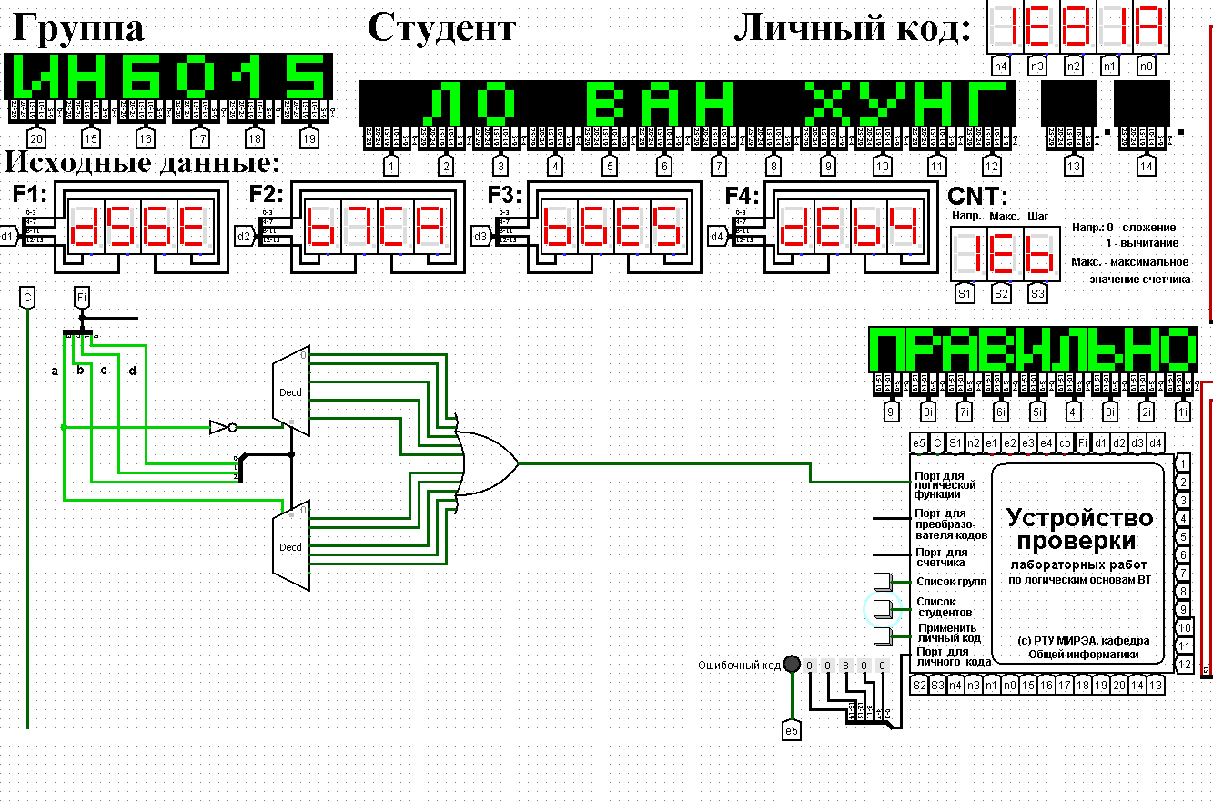

Рис. 3 Тестирование схемы, реализующей логическую функцию на дешифраторах 3-8 и дополнительной логике

Реализуем функцию, используя дешифраторы 2-4 и необходимую дополнительную логику. Количество выходов у дешифратора 2-4 в четыре раза меньше количества значений логической функции, поэтому нам потребуется разместить на рабочей области лабораторного комплекса четыре дешифратора 2-4, которые мы будем называть операционными, а также еще один дешифратор 2-4, который будет управлять первыми четырьмя – назовем его управляющим. Итого всего потребуется пять дешифраторов 2-4 и дополнительная схема «или». Следует обратить внимание, что количество адресных входов у каждого дешифратора в два раза меньше, чем количество переменных функции, поэтому каждый операционный дешифратор будет отвечать лишь за одну четверть исходной таблицы истинности. Для большей наглядности проиллюстрируем сказанное выше рисунком 3.

|  |  |  |  |  |
| --- | --- | --- | --- | --- |
| a | b | c | d | F |
| 0 | 0 | 0 | 0 | 1 |
| 0 | 0 | 0 | 1 | 1 |
| 0 | 0 | 1 | 0 | 0 |
| 0 | 0 | 1 | 1 | 1 |
| 0 | 1 | 0 | 0 | 0 |
| 0 | 1 | 0 | 1 | 1 |
| 0 | 1 | 1 | 0 | 0 |
| 0 | 1 | 1 | 1 | 1 |
| 1 | 0 | 0 | 0 | 0 |
| 1 | 0 | 0 | 1 | 1 |
| 1 | 0 | 1 | 0 | 1 |
| 1 | 0 | 1 | 1 | 0 |
| 1 | 1 | 0 | 0 | 1 |
| 1 | 1 | 0 | 1 | 1 |
| 1 | 1 | 1 | 0 | 1 |
| 1 | 1 | 1 | 1 | 0 |

Рис. 4 Распределение областей таблицы истинности между дешифраторами 2-4

Значения двух младших переменных функции используются для адресации четырех операционных дешифраторов: младшая переменная «d» - подается на младший адресный вход, старшая переменная «с» - на старший адресный вход (на схеме далее переменные подаются на адресные входы дешифраторов при помощи разветвителя и шины). Переменные «а» и «b» используется для управления операционными дешифраторами и аналогичным образом подаются на адресные входы управляющего дешифратора. Выходы управляющего дешифратора должны быть подключены к разрешающим входам операционных дешифраторов. Таким образом, когда «а» и «b» равны нулю, то на нулевом выходе управляющего дешифратора образуется единица, которая подается на разрешающий вход первого операционного дешифратора. И так далее, аналогично. Теперь фактически каждый операционный дешифратор отвечает за свою двоичную тетраду в исходной векторной записи логической функции. Выберем у каждого операционного дешифратора лишь те выходы, где у двоичной тетрады стоят единицы. При этом необходимо считать, что нулевой выход соответствует старшему двоичному разряду тетрады. Объединим выбранные выходы всех операционных дешифраторов через «или» и получим требуемую реализацию (рис.4).

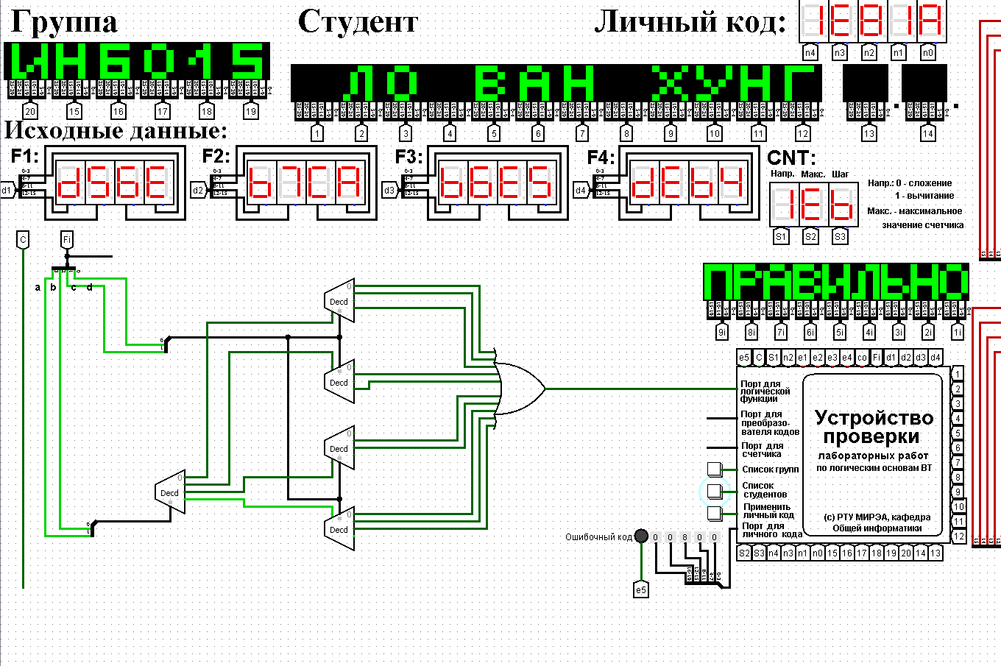

Рис.5 Тестирование схемы, реализующей логическую функцию на дешифраторах 2-4 и дополнительной логике.

**ВЫВОДЫ**

Реализованная по таблице истинности логическая функция от четырех переменных заданная в 16-теричной векторной форме в лабораторном комплексе на дешифраторах тремя способами: 1. используя дешифратор 4-16 и одну дополнительную схему «или»; 2. используя два дешифратора 3-8 и необходимую дополнительную логику; 3. используя пять дешифраторов 2-4 и одну дополнительную схему «или», работает верно.

**СПИСОК ИНФОРМАЦИОННЫХ ИСТОЧНИКОВ**

1. Информатика: Методические указания по выполнению практических работ / С.С. Смирнов, Д.А. Карпов —М., МИРЭА — Российский технологический университет, 2020. – 102 с.

2. Справочная система программы Logisim. http://www.cburch.com/logisim/ru/docs.html.(27/11/2020)

3. Описание библиотеки элементов Logisim. http://www.cburch.com/logisim/ru/docs.html. .(27/11/2020)

.